Tillsynsbegäran – information om höga naturvärden och fridlysta arter i avverkningsanmälan A 61664-2023 i Gotlands kommun
Denna tillsynsbegäran behandlar höga naturvärden i avverkningsanmälan A 61664-2023 i Gotlands kommun som inkom 2023-12-05 och omfattar 4,8 ha.
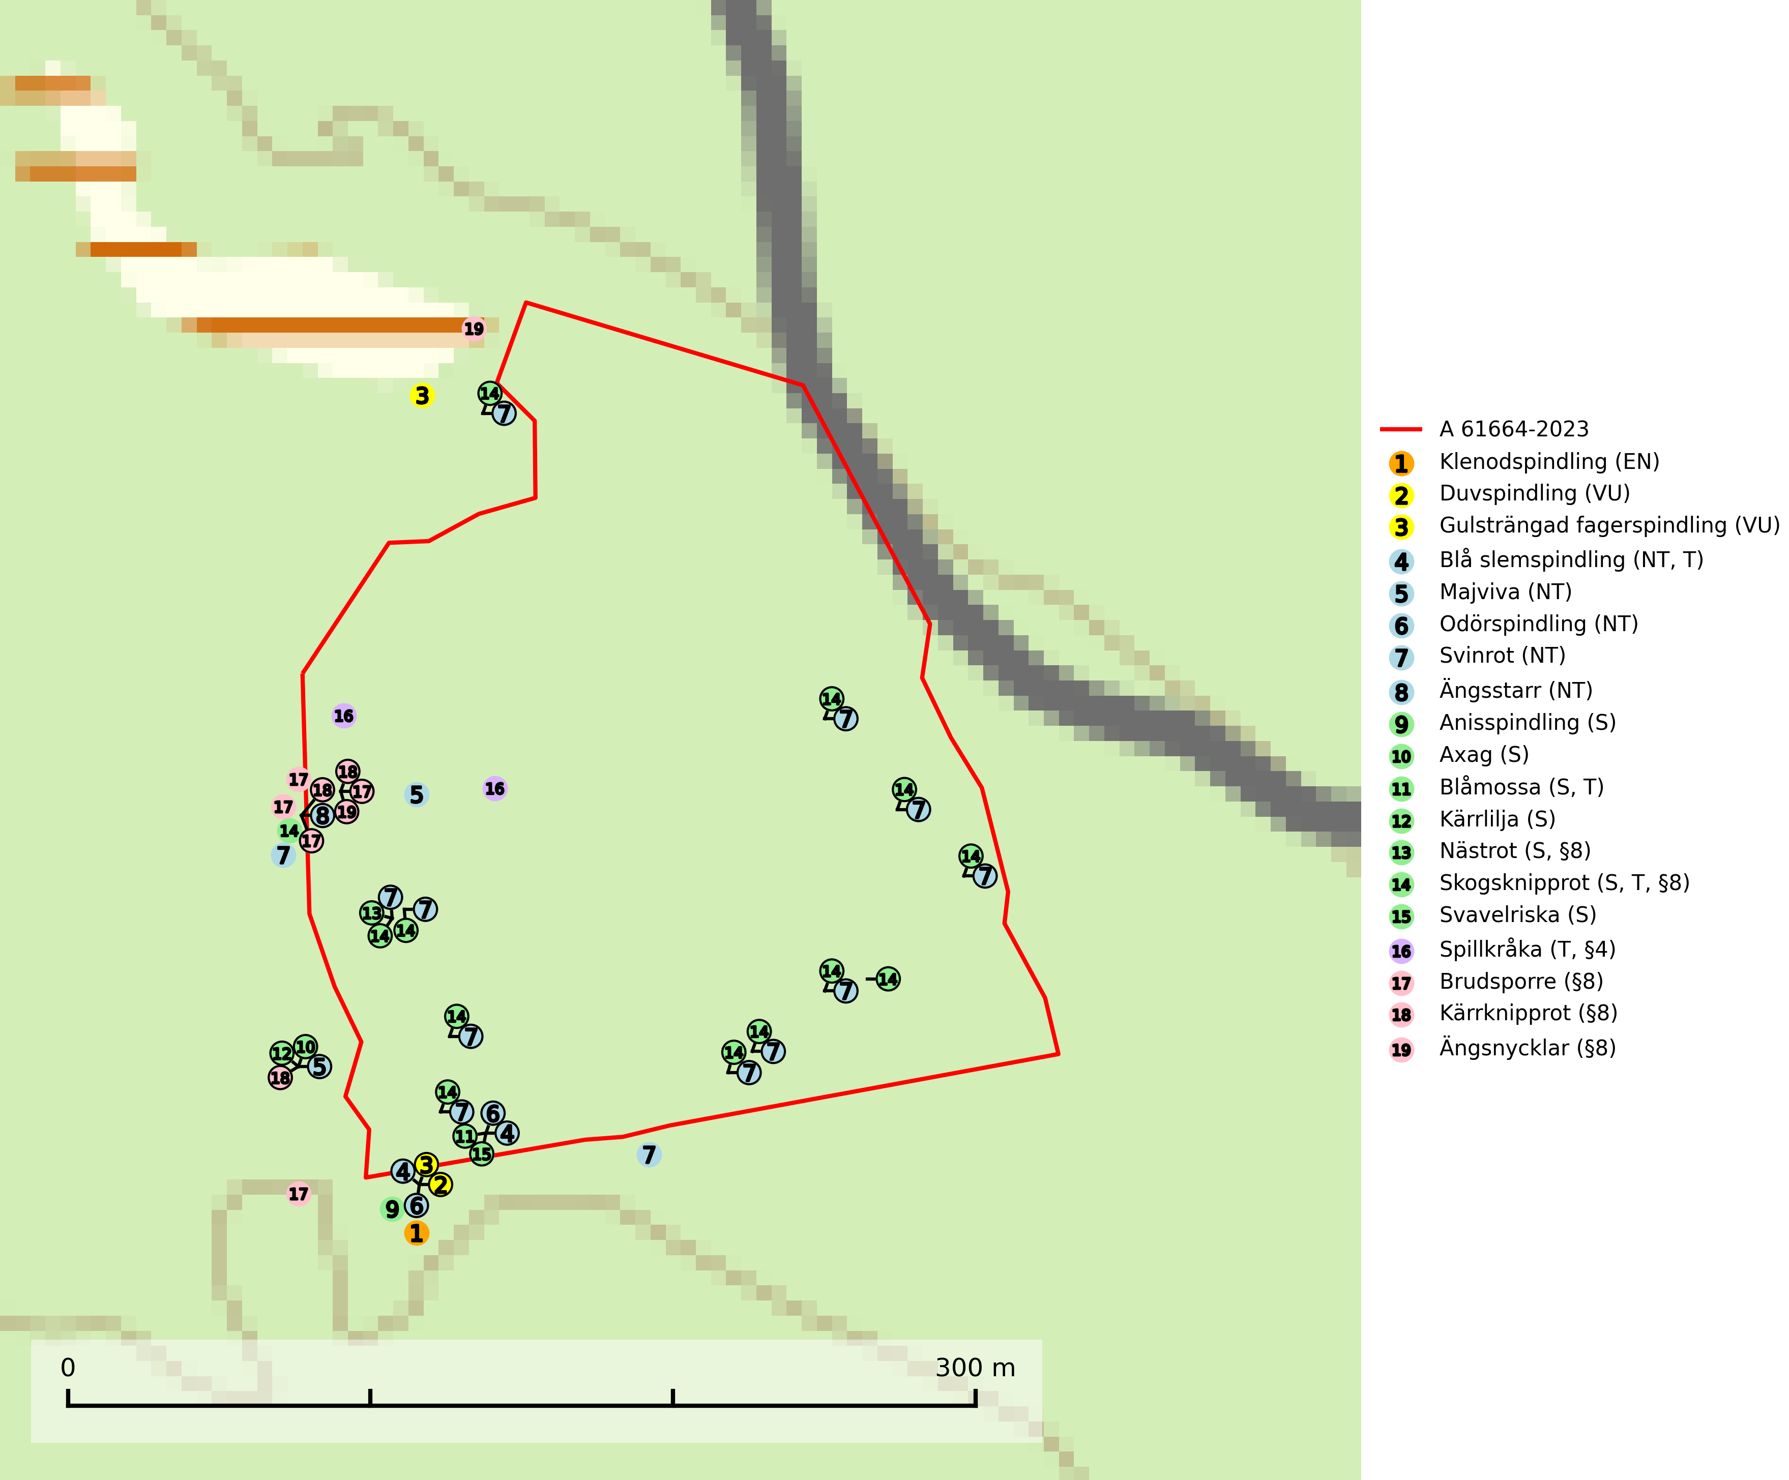
Figur 1. Fyndplatser för naturvårdsarter i och inom 25 meter från avverkningsanmälan. Markörer utan svart kant är placerade på fyndplatsen. Markörer med svart kant är placerade vid sidan av fyndplatsen och har ett svart streck som visar fyndplatsens exakta position. Kartans mittpunktskoordinat är N 6411589, E 736426 i SWEREF 99 TM.
I och inom 25 meter från avverkningsanmälan finns fynd av 19 naturvårdsarter, varav 8 är rödlistade, 6 är fridlysta, 4 är typiska (T) och 7 är signalarter (S): klenodspindling (EN), duvspindling (VU), gulsträngad fagerspindling (VU), blå slemspindling (NT, T), majviva (NT), odörspindling (NT), svinrot (NT), ängsstarr (NT), anisspindling (S), axag (S), blåmossa (S, T), kärrlilja (S), nästrot (S, §8), skogsknipprot (S, T, §8), svavelriska (S), spillkråka (T, §4), brudsporre (§8), kärrknipprot (§8) och ängsnycklar (§8). Se Figur 1.

Tillsynsbegäran
Vi begär härmed att Skogsstyrelsen fattar beslut enligt miljöbalken som säkerställer att skogens höga naturvärden bevaras samt att EU-lagstiftning efterlevs och att artskyddsbrott förhindras.
Vi önskar även ta del av de ställningstaganden och beslut som myndigheten meddelar till följd av aktuell avverkningsanmälan och föreningens inlaga (se 34 § förvaltningslagen).

Naturvårdsarter och fridlysta arter
Nedan följer beskrivningar av de naturvårdsarter och fridlysta arter som har sina livsmiljöer och växtplatser i den avverkningsanmälda skogen. Se även ytterligare artfakta i BILAGA 1. De påträffade naturvårdsarterna är ett tydligt kvitto på att det rör sig om en skog med höga naturvärden.
Klenodspindling (EN), som bildar mykorrhiza med tall och/eller gran i luckig barrskog på kalkrik mark, är en av Europas sällsyntaste spindelskivlingar och i norra Europa är svampen bara känd från Gotland. Arten är placerad högst upp i Skogsstyrelsens värdepyramid för bedömning av skog med höga naturvärden och växtplatserna utgör ofta ”hotspots” med en koncentration av andra sällsynta och hotade mykorrhizasvampar med liknande miljökrav. Arten hotas av avverkningar och kända fyndlokaler behöver områdesskydd, en nödvändighet och förutsättning för artens framtida fortbestånd i Norra Europa. Sverige (och Gotland) har ett stort internationellt ansvar för att denna sällsynta art bevaras på sina få kända växtplatser (SLU Artdatabanken, 2026; Nitare & Skogsstyrelsen, 2019).
Duvspindling (VU) bildar mykorrhiza med tall och förmodligen även gran i torr, kalkrik barrskog. Arten är placerad högst upp i Skogsstyrelsens värdepyramid för bedömning av skog med höga naturvärden och utgör en mycket bra indikator på skyddsvärd kalktallskog av sydöstlig typ. Kalavverkning, markberedning och markavvattning utgör de främsta hoten (SLU Artdatabanken, 2024; Nitare & Skogsstyrelsen, 2019).
Gulsträngad fagerspindling (VU), som bildar mykorrhiza med tall och gran i luckig kalkbarrskog, har sin huvudsakliga utbredning på Gotland samt enstaka fynd på norra Öland. Arten är placerad högst upp i Skogsstyrelsens värdepyramid för bedömning av skog med höga naturvärden och hotas av slutavverkningar av äldre kontinuitetsbarrskog. Lokaler med arten måste skyddas från avverkning och kalkbrytning. Gulsträngad fagerspindling är globalt rödlistad som sårbar (VU) vilket innebär att Sverige har ett internationellt ansvar för arten (SLU Artdatabanken, 2024; Nitare & Skogsstyrelsen, 2019; IUCN, 2019).
Blå slemspindling (NT) är en mykorrhizasvamp som förekommer i kalkgranskogar med välutvecklade mossmattor och ett örtrikt fältskikt. Den växer även på rik mark i ädellövskog under bok, ek. lind och hassel. Växtplatserna har ofta hög luftfuktighet och ligger gärna i anslutning till en bäck eller ett fuktdråg där marken inte blir helt uttorkad under sommaren. Arten signalerar höga naturvärden och växer ofta tillsammans med många andra ovanliga och rödlistade arter. Den totala populationen i landet bedöms ha minskat och väntas fortsätta minska, främst till följd av avverkning av kalkbarrskogar. Blå slemspindling är typisk art för 9050 Näringsrik granskog (SLU Artdatabanken, 2026; Nitare & Skogsstyrelsen, 2019).
Odörspindling (NT) bildar mykorrhiza med gran och tall i örtrik kalkbarrskog. Den uppträder huvudsakligen i äldre barrskogar så kallade ”bondeskogar” med en lång trädkontinuitet. Minskningstakten uppgår till 15 % inom 50 år och bedöms vara nära gränsvärdet för Sårbar (VU). (A2c+3c+4c). Virkesrika, äldre barrskogar med hög bonitet, på bättre jordar är en bristvara i befintliga, skyddade områden i Sverige och fler örtrika barrskogar med trädkontinuitet måste skyddas i större utsträckning än vad som tidigare gjorts. Områden med odörspindling bör inte gallras eller plockhuggas om inte huggningen efterföljs av skogsbete (SLU Artdatabanken, 2024).
Blåmossa har karaktäristiska kuddar som är lätta att se på långt håll. Mycket stora kuddar, större än 0,5 meter i höjd, indikerar höga naturvärden där skogen har en lång period av orördhet oh stabila miljöförhållanden. Mossan växer under gynnsamma omständigheter cirka 1 centimeter per år och stora kuddar kan därför indirekt visa att lokalen varit lämplig under en lång tid. Blåmossa är typisk art för 9010 Taiga, 9080 Lövsumpskog och 9750 Svämlövskog (SLU Artdatabanken, 2025; Nitare & Skogsstyrelsen, 2019).
Skogsknipprot (§8) är fridlyst enligt 8§ artskyddsförordningen och typisk art för 9050 Näringsrik granskog (SLU Artdatabanken, 2025).
Spillkråka (§4) omfattas av bilaga 1 i EU:s fågeldirektiv och är typisk art för 9010 Taiga och 9740 Skogsbevuxen myr. Den behöver grova träd, främst tall, asp och bok som boträd. Skogsbruk med korta omloppstider och täta, homogena ungskogar utgör det största hotet. Spillkråka är en nyckelart i skogliga miljöer vars övergivna bohål utnyttjas av flera andra hålhäckande fågelarter och fladdermöss, däribland pärluggla (EN, §4), knipa (§4), salskrake (§4) och skogsduva (§4). Hökuggla (VU, §4) och slaguggla (§4) häckar ofta i högstubbar som brutits av i höjd med ett gammalt spillkråkebo (SLU Artdatabanken, 2026; Skogsstyrelsen, 2016).

EU:s fågeldirektiv
Europeiska unionens medlemsländer är skyldiga att agera i enlighet med EU:s fågeldirektiv där det uttryckligen står att direktivet gäller för fåglar samt för deras ägg, bon och livsmiljöer (artikel 1). Vidare att de åtgärder som vidtas inte får leda till en försämring av den nuvarande situationen beträffande bevarandet av de fågelarter som avses i artikel 1 (artikel 13). Fågeldirektivet är styrande för tillsynsansvariga myndigheters ärendehantering, ställningstaganden och beslutsfattande.

BILAGA 1 – Fridlysta arter

Spillkråka – ekologi samt krav på livsmiljön
Spillkråka (§4) ingår i bilaga 1 EU:s fågeldirektiv och är typisk art för 9010 Taiga och 9740 Skogsbevuxen myr. Den lever i både barr- och blandskog liksom i ren lövskog. De tätaste populationerna tenderar att finnas i äldre, variationsrik blandskog med gott om död ved och gamla träd. Varje par utnyttjar 400–1000 hektar skog beroende på skogens kvalitet. Skogsbruk med korta omloppstider och täta, homogena ungskogar utgör det största hotet (SLU Artdatabanken, 2026).
Spillkråka är en nyckelart i skogliga miljöer vars övergivna bohål utnyttjas av flera andra hålhäckande fågelarter och fladdermöss, däribland pärluggla (EN, §4), knipa (§4), salskrake (§4) och skogsduva (§4). Hökuggla (VU, §4) och slaguggla (§4) häckar ofta i högstubbar som brutits av i höjd med ett gammalt spillkråkebo (Skogsstyrelsen, 2016).

Referenser – spillkråka
Skogsstyrelsen, 2016. Vägledning för hänsyn till spillkråka. Vägledningar och kunskapsstöd artskydd – Skogsstyrelsen.
SLU Artdatabanken, 2026. Artfaktablad. Naturvård – artfakta. SLU Artdatabanken, Uppsala.

